Отчёт по лабораторной работе
  - Лабораторная №7 по имитационному моделированию
Дзахмишев Камбулат Заурович
Содержание

Список иллюстраций

Список таблиц

1 Цель работы
Реализовать модель М|М|1|inf в xcos.

2 Выполнение лабораторной работы
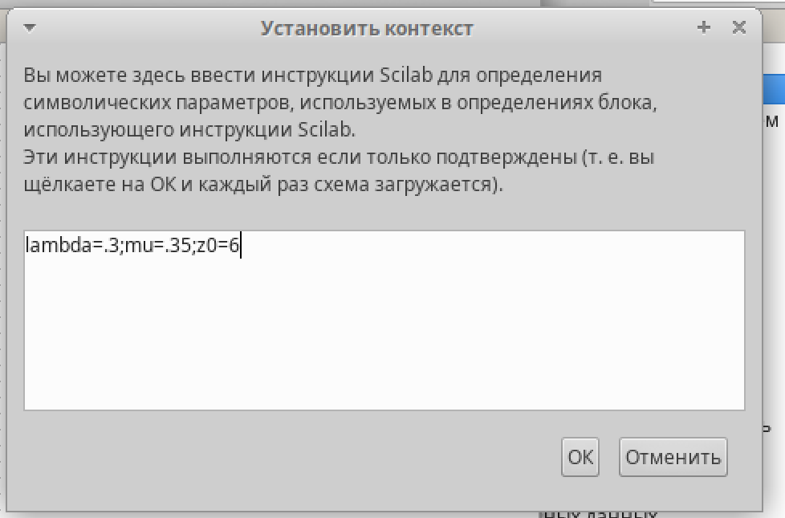
Рис. 1: Установка контекста.

3 Выполнение лабораторной работы
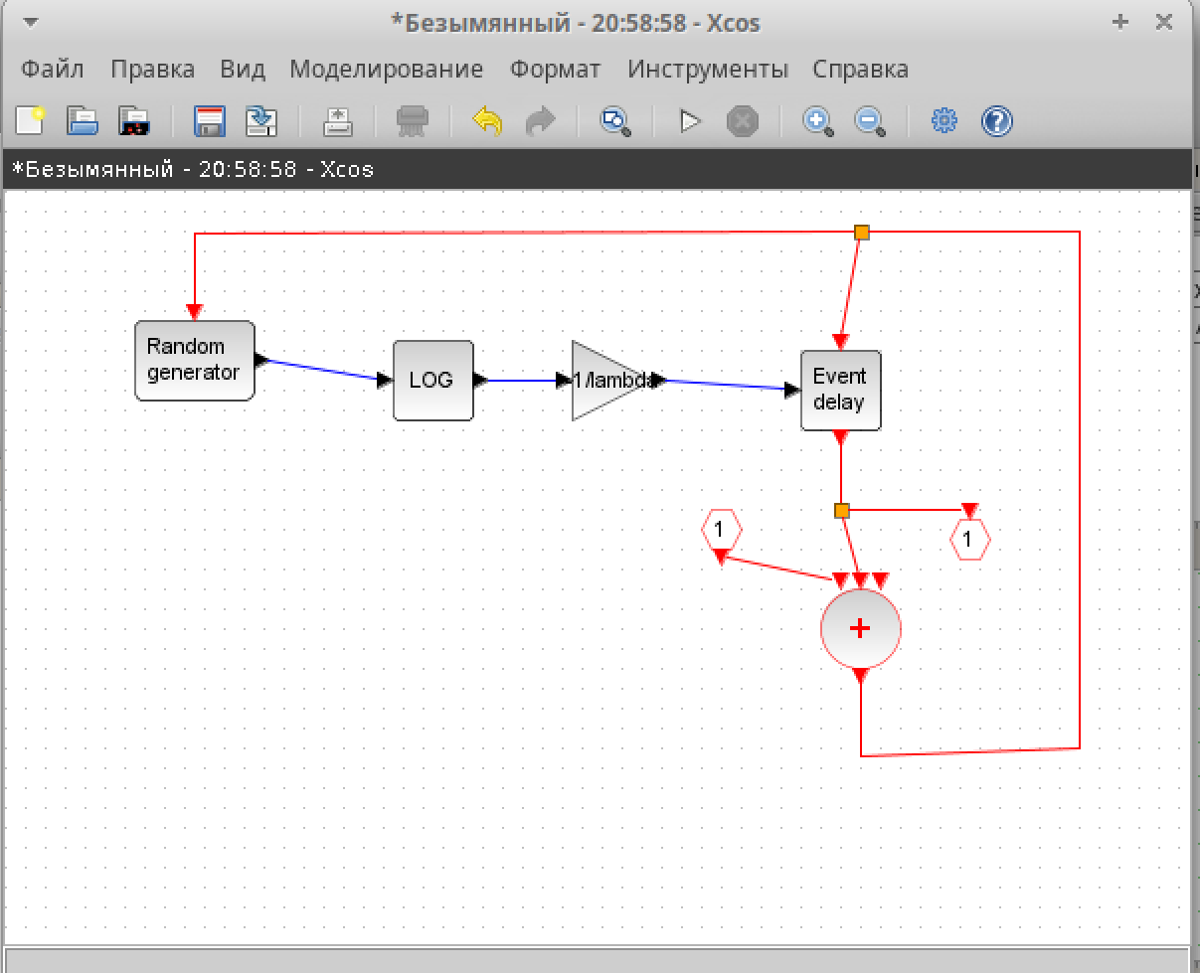
Рис. 2: Суперблок, моделирующий поступление заявок.

4 Выполнение лабораторной работы
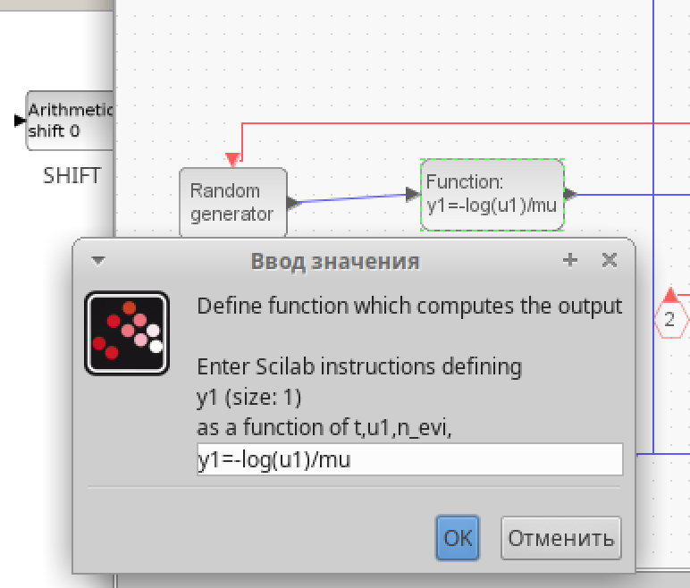
Рис. 3: Ввод функции.

5 Выполнение лабораторной работы
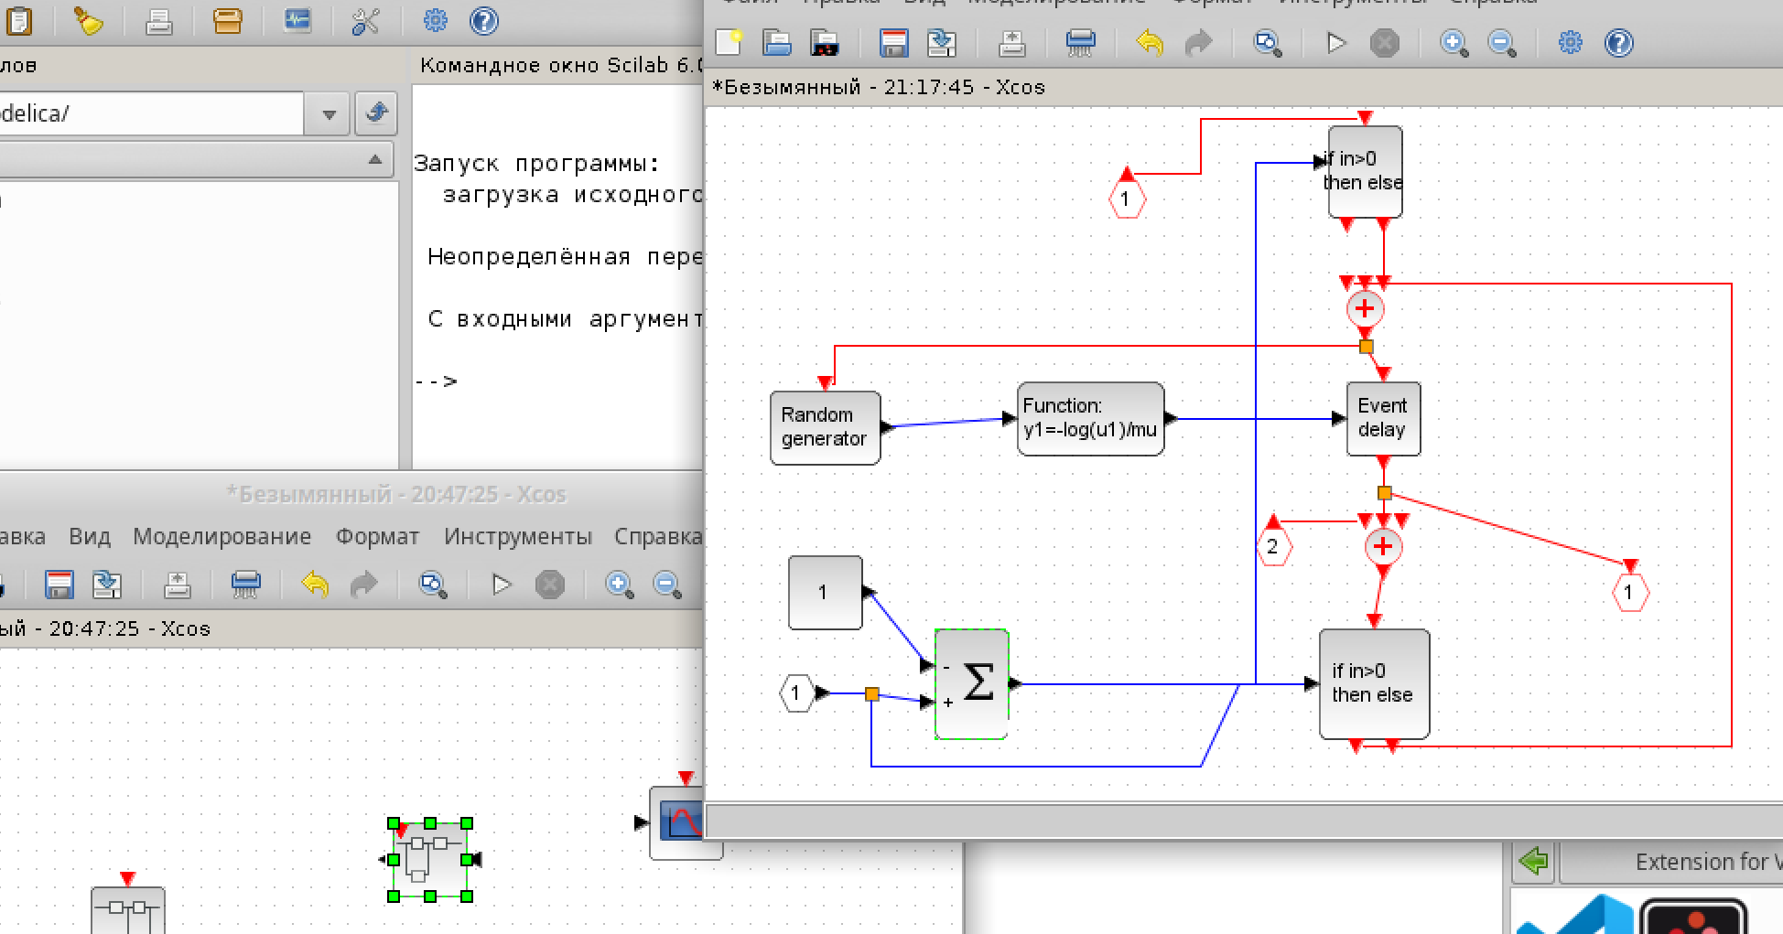
Рис. 4: Суперблок, моделирующий обработку заявок.

6 Выполнение лабораторной работы
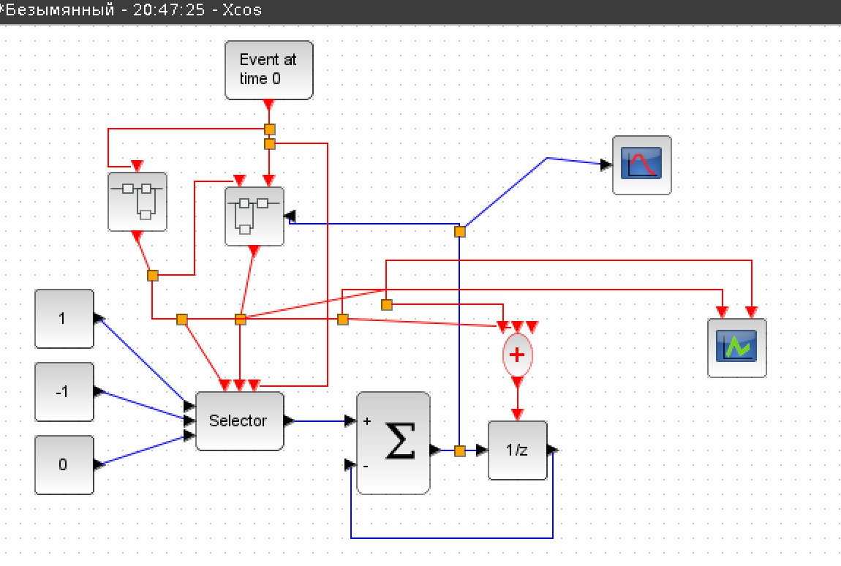
Рис. 5: Сама модель M|M|inf в xcos.

7 Выполнение лабораторной работы
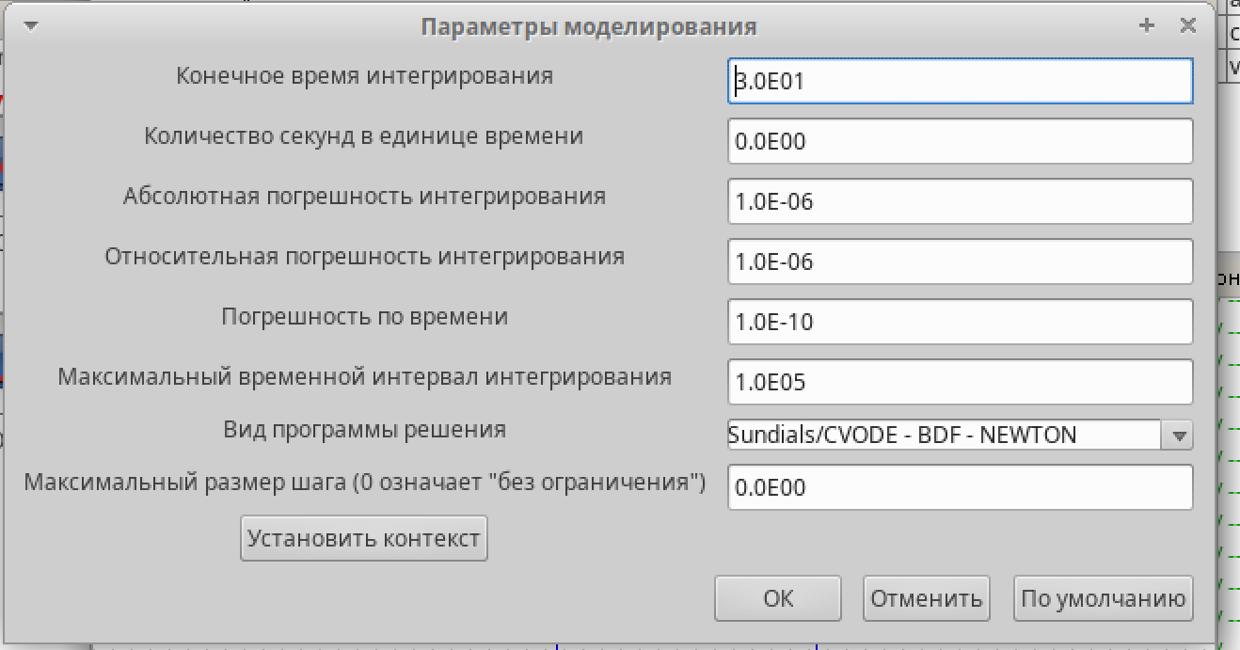
Рис. 6: Параметры моделировния (ставлю то же, что и в других лабах).

8 Выполнение лабораторной работы
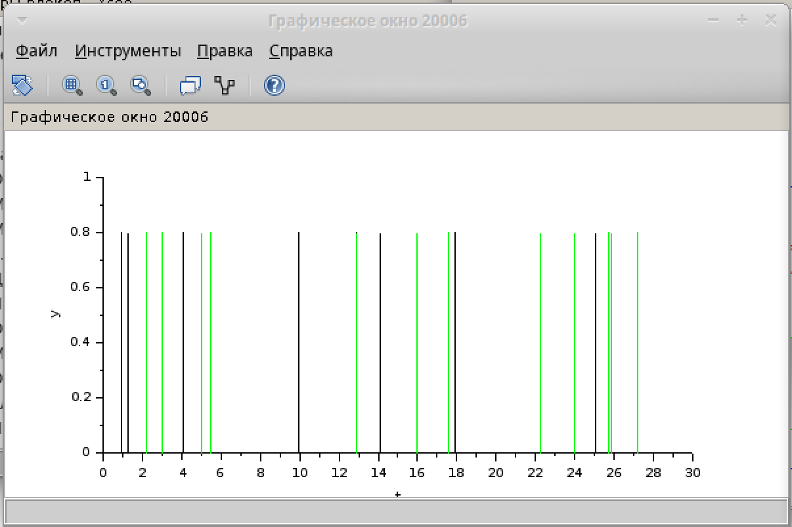
Рис. 7: График поступления (чёрный) и обработки (зелёный) заявок.

9 Выполнение лабораторной работы
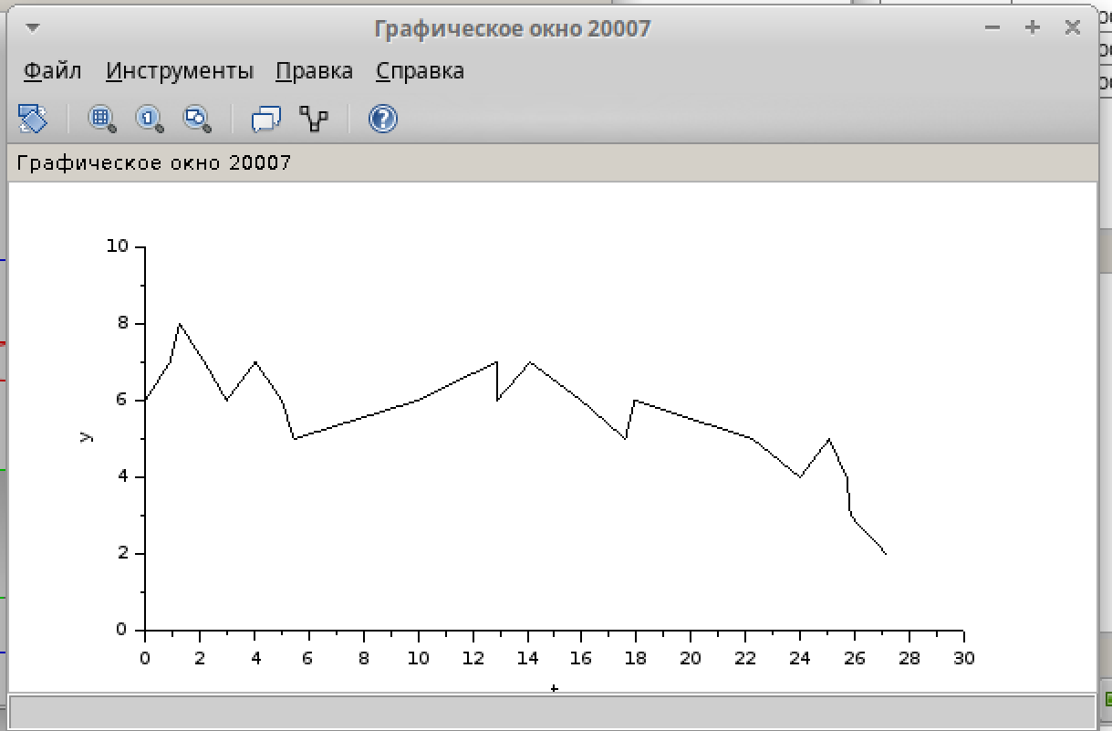
Рис. 8: График динамики размера очереди.

10 Вывод
В ходе данной лабораторной работы построил модель М|М|1|inf и вывел графики поступления и обработки заявок, а также график динамики размера очереди в xcos.

Список литературы

